|  |  |  |
| --- | --- | --- |
| **Grupo II** | **Parte prática** |  |

1. Considere o seguinte IP: 192.168.200.100 / 26

Endereço de rede:

Endereço de broadcast:

Mascara de sub-rede:

1. Quais endereços IPv4 representam um endereço de rede para uma sub-rede?

(Escolha as opções que se aplicam)

* 172.16.4.96 /27
* 172.16.4.63 /27
* 172.16.4.32 /27
* 172.16.4.51 /28
* 172.16.4.48 /28
* 172.16.4.8/29

1. Dado o IP 172.131.18.220 e a seguinte mascara de subrede 255.255.240.0, qual subrede (ID) a que o host pertence?

Cálculos:

1. Dado o IP 172.131.18.220 e a seguinte mascara de subrede 255.255.240.0, qual o broadcast a que o host pertence?

Cálculos:

1. Preencha a seguinte tabela:

|  |  |  |  |  |  |
| --- | --- | --- | --- | --- | --- |
| Endereço IP | Classe | Endereço Rede | Endereço host | Endereço broadcast | Mascara de sub-rede |
| 127.0.0.1 |  |  |  |  |  |
| 150.127.221.244 |  |  |  |  |  |
| 210.12.56.201 |  |  |  |  |  |
| 175.12.239.244 |  |  |  |  |  |
| 128.0.0.10 |  |  |  |  |  |
| 10.0.239.100 |  |  |  |  |  |
| 223.10.10.10 |  |  |  |  |  |
| 123.1.1.15 |  |  |  |  |  |
| 194.125.35.199 |  |  |  |  |  |

1. Preencha a seguinte tabela:

|  |  |  |  |
| --- | --- | --- | --- |
| Endereço IP | Classe | Endereço válido?  (Sim/Não) | Justificação |
| 150.100.0.255 |  |  |  |
| 175.100.255.18 |  |  |  |
| 195.234.253.0 |  |  |  |
| 100.0.0.0 |  |  |  |
| 188.258.221.176 |  |  |  |
| 127.34.25.189 |  |  |  |
| 224.156.217.73 |  |  |  |
| 256.100.100.100 |  |  |  |
| 100.255.255.254 |  |  |  |
| 192.168.10.254 |  |  |  |
| 225.10.10.255 |  |  |  |
| 175.100.255.254 |  |  |  |

1. Calcule o nº de bits necessários para criar sub-redes. Complete o quadro

|  |  |  |  |  |  |
| --- | --- | --- | --- | --- | --- |
| **Classe** | **Nº bits de sub rede** | **Nº Bits de Host** | **Nº sub redes válidas** | **Nº hosts válidos** | **Mascara de sub-rede** |
| **A** |  |  |  | **2500** |  |
| **C** |  |  | **2** |  |  |
| **B** |  |  | **24000** |  |  |
| **A** | **20** |  |  |  |  |
| **C** |  |  | **8** |  |  |
| **B** |  |  |  | **2800** |  |
| **C** |  |  | **32** |  |  |
| **A** |  | **10** |  |  |  |

1. Determine os endereços IP utilizáveis para hosts nas sub-redes da rede 172.32.0.0 aplicando a máscara de sub-rede 255.255.255.248?

|  |  |  |
| --- | --- | --- |
|  |  | **Utilizável para endereço host** |

|  |  |  |
| --- | --- | --- |
| **172.32.2.8** |  |  |

|  |  |  |
| --- | --- | --- |
| **172.32.41.100** |  |  |

|  |  |  |
| --- | --- | --- |
| **172.32.47.64** |  |  |

|  |  |  |
| --- | --- | --- |
| **172.32.4.130** |  |  |

|  |  |  |
| --- | --- | --- |
| **172.32.34.254** |  |  |

|  |  |  |
| --- | --- | --- |
| **172.32.34.160** |  | **Não utilizável para endereço de host** |

|  |  |  |
| --- | --- | --- |
| **172.32.79.253** |  |  |

|  |  |  |
| --- | --- | --- |
| **172.32.16.145** |  |  |

|  |  |  |
| --- | --- | --- |
| **172.32.16.128** |  |  |

|  |  |  |
| --- | --- | --- |
| **172.32.90.248** |  |  |

|  |  |  |
| --- | --- | --- |
|  |  |  |

1. Analise o seguinte cenário:

Uma organização tem o seguinte IP: 172.32.0.0 / 16 e pretende criar sub-redes que possam ter pelo menos 2500 hosts.

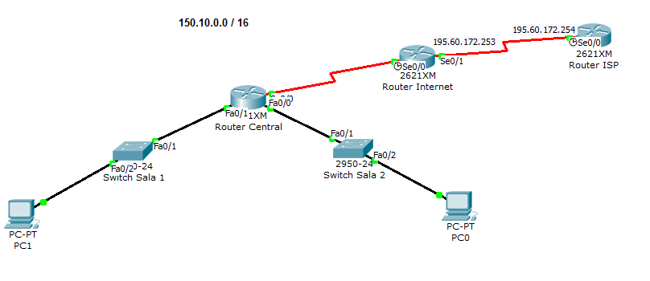

172.32.0.0

* 1. Quantos bits devem ser tomados emprestados do host:
  2. Máscara de sub-rede em binário:
  3. Máscara de sub-rede em decimal:
  4. Formato com barra:
  5. Quantas sub-redes são criadas com o nº de bits tomados:
  6. Quantas sub-redes precisa para o cenário apresentado:
  7. Quantos hosts válidos por rede:
  8. Quantos hosts válidos no total:
  9. Percentagem utilizada tendo em conta o nº total de hosts sem sub-redes:
  10. Especifique as sub-redes:

|  |  |  |  |
| --- | --- | --- | --- |
| **Sub-rede** | **Endereço de rede** | **Espaço de endereçamento** | **Endereço de Broadcast** |
| **0** |  | de  a |  |
| **1** |  | de  a |  |
| **2** |  | de  a |  |
| **3** |  | de  a |  |
| **4** |  | de  a |  |
| **5** |  | de  a |  |
| **6** |  | de  a |  |
| **7** |  | de  a |  |
| **8** |  | de  a |  |
| **9** |  | de  a |  |
| **10** |  | de  a |  |
| **11** |  | de  a |  |
| **12** |  | de  a |  |
| **13** |  | de  a |  |
| **14** |  | de  a |  |

* 1. Analise a figura seguinte. Atribua endereços da tabela anterior aos seguintes dispositivos:

172.32.0.0



|  |  |  |  |  |
| --- | --- | --- | --- | --- |
| Dispositivo | Interface | Endereço IP | Mascara de sub-rede | Gateway padrão |
| Router Central | Fa0/0 |  |  | --- |
| Fa0/1 |  |  | --- |
| Se0/0 |  |  | --- |
| Router Internet | Se0/0 |  |  | --- |
| PC1 | Ethernet |  |  |  |
| PC0 | Ethernet |  |  |  |

* 1. Suponha que o Host PC_1 deseja enviar um pacote de dados para o Host PC0. Simule a operação AND executada no router Central para encontrar o endereço de sub-rede do endereço IP do Host PC0.

* 1. Especifique qual a mascara de sub-rede se pretende criar apenas dois endereços de host para a ligação entre os dois Routers.